Итальянский карнавал в Эрмитаже
Опубликовано 10 декабря 2015
10 декабря 2015 года в залах Эрмитажа прошла специальная программа «Итальянский карнавал» для слабослышащих и глухих детей, приуроченная к Всероссийской декаде инвалидов и состоявшаяся в рамках Государственной программы «Доступная среда для людей с ограниченными возможностями».
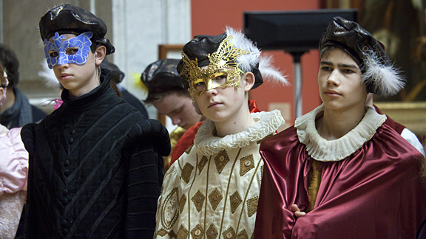

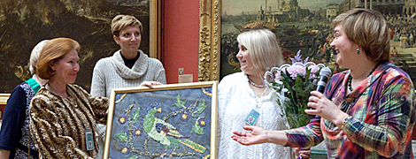

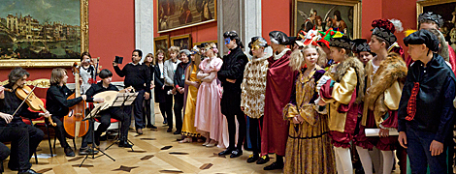

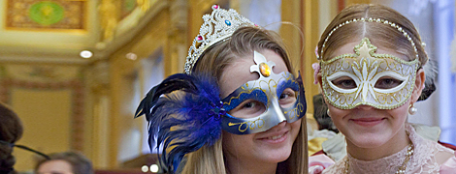

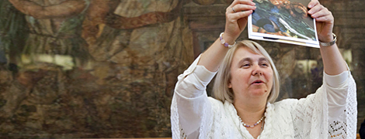

Мероприятие было подготовлено методистами НМО «Школьный центр» и сотрудником НПО, руководителем специальной программы для слабослышащих детей Е.В. Логачевой, автором уникального образовательного проекта «Слышу, говорю, познаю мир и творю в Эрмитаже», проводимого на базе школы №33 уже 10 лет.

Участниками праздника стали воспитанники школы-интерната № 33 для детей с нарушением слуха. Программа была посвящена эпохе Ренессанса и проводилась в залах Итальянского искусства. Дети облачились в карнавальные костюмы и сами сделали декорации.

Ребят и педагогов поприветствовали заведующая Научно-методическим отделом «Школьный центр» И.В. Дюбанова и сотрудник НПО Е.В. Логачева. Учащиеся и педагоги школы-интерната № 33 поздравили музей с днями Эрмитажа и торжественно вручили подарок, созданный руками ребят.

Затем участники карнавала отправились в зал Майолики, где хранитель итальянской мебели И.Д. Арсентьев открыл для них деревянную касса- панку XVI в., в которой были обнаружены свитки с заданиями и загадками. Затем ребята, выполняя увлекательные задания, путешествовали по залам музея и представляли «живые картины» по произведениям итальянского искусства.

Актеры детского театра историко-бытового танца «Фарандола» провели для участников мастер-класс по танцам эпохи Возрождения под живую музыку коллектива «Collegium Musicum». В заключение праздника детский хор школы № 33 исполнил гимн Санкт-Петербурга в технике жестового пения.

Специальные театрализованные программы НМО «Школьный Центр» для слабослышащих детей, создаваемые при активном участии всего педагогического коллектива школы № 33, уже стали доброй эрмитажной традицией.

https://www.hermitagemuseum.org/wps/portal/hermitage/what-s-on/news/news-item/news/2015/news_237/?lng=ru

